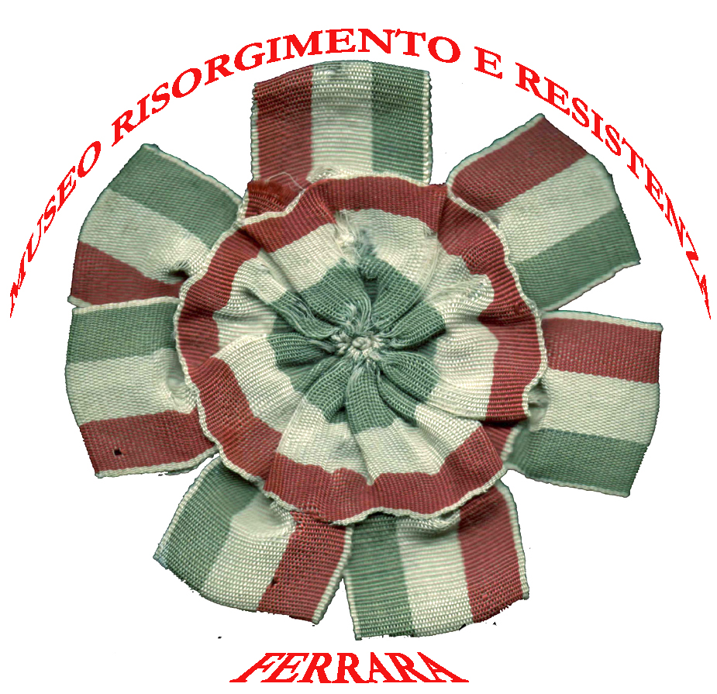  Comune di Ferrara
Patrimonio dell’umanità

Il Museo del Risorgimento e della Resistenza
in collaborazione
con l’ANPI provinciale
e con l’Ufficio Alunni Stranieri del Comune di Ferrara
presenta il film

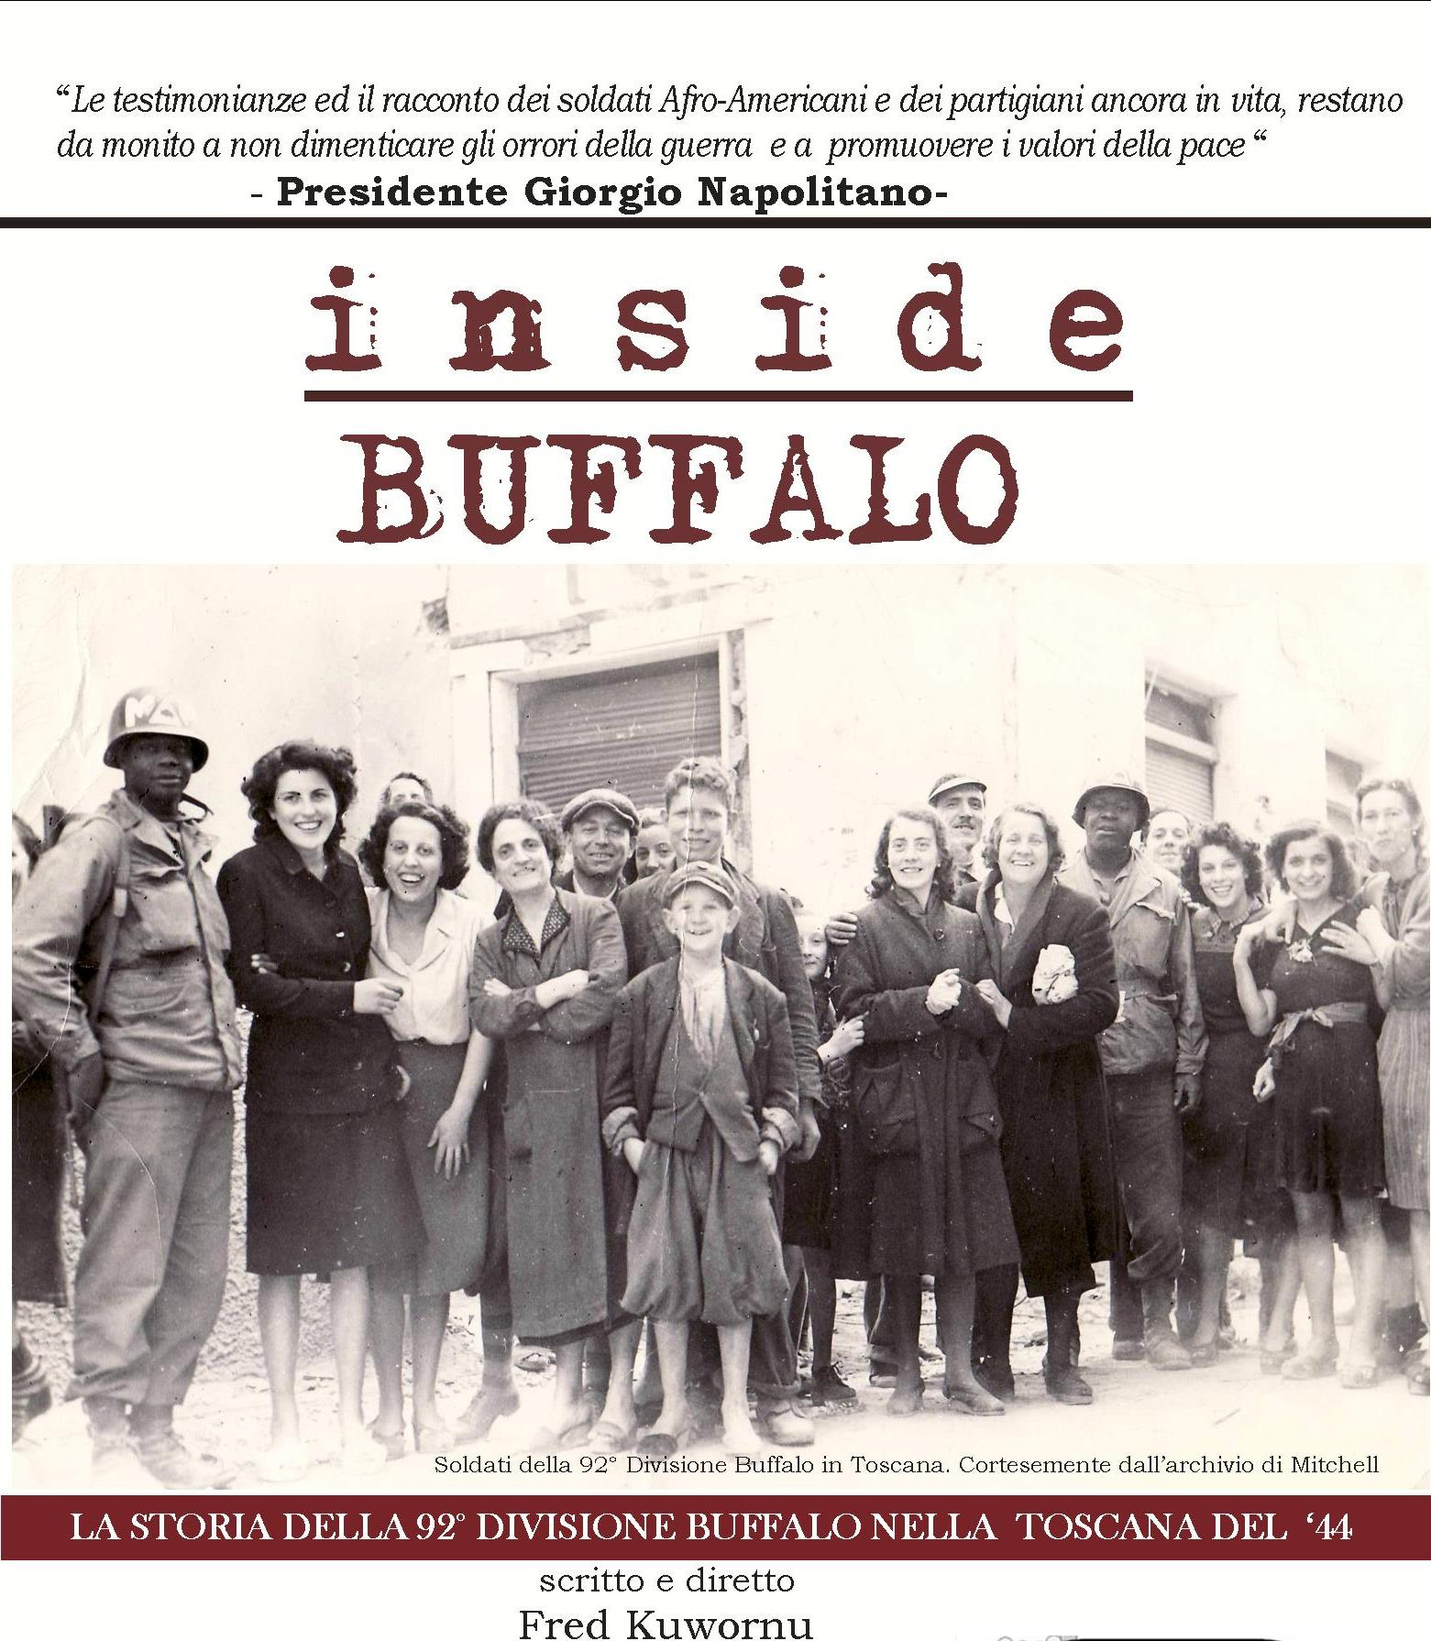

Sabato 27 settembre 2014 alle ore 17
Presso
Il Centro di Promozione Sociale l’Acquedotto di Ferrara
Viale Corso Isonzo, 42-42/a
Interverranno
il regista Fred Kuwornu
Giampietro Zerbini – La Nuova Ferrara
Daniele Civolani presidente ANPI provinciale
Antonella Guarnieri Museo del Risorgimento e Resistenza

